机电工程学院部分研究所深入开展线上授课研讨活动

为保证在线教学顺利开展，机械系统动力学理论与应用研究所、机电系统检测与控制研究所，在所长的带领下积极组织授课教师重新设计线上教学的授课方案，精心准备了多类型在线教学资料，优化了课程过程管理和考核方式，并进行了多次模拟授课测试。



机械系统动力所就疫情期间如何开展线上MOOC和QQ直播授课，进行了多次研讨，会议用了企业微信的会议功能，首次会议确定了各位老师的网络授课方式，针对可能存在的服务器坍塌时的应急预案准备工作。近期会议就老师的网络授课中存在的问题以及学生的反馈开展讨论，对存在问题的授课方式及时进行了调整，确保学生在家有效学习。后期会继续跟踪老师的授课进展，确保动力所老师们网络授课顺利完成，达到既定课程学习目标的要求。

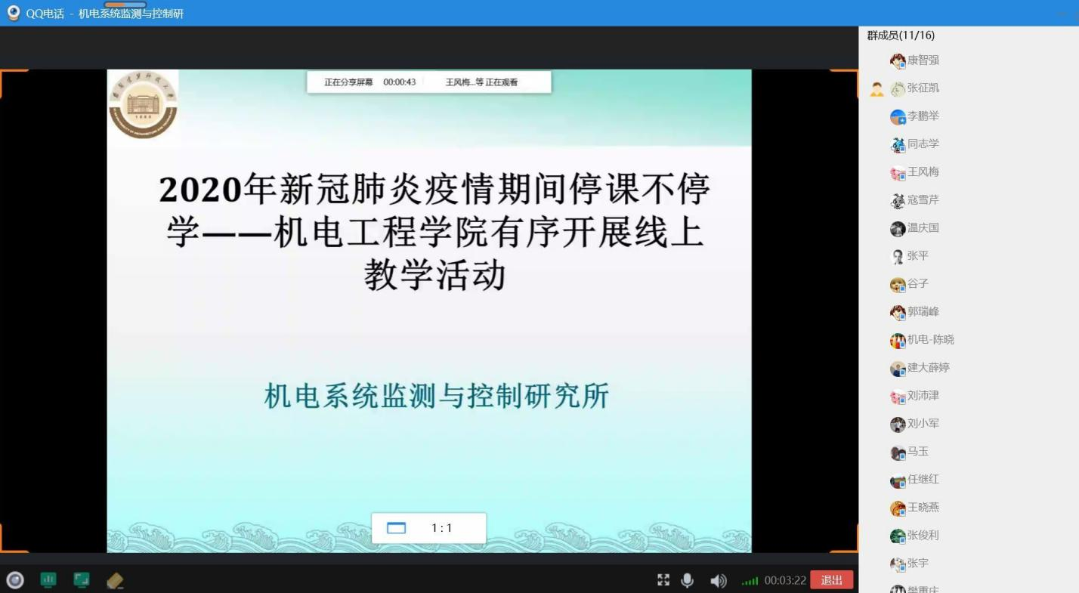

近期由于疫情影响，机电系统检测与控制研究所，开学以来采用了网络在线授课，可以说授课教师每一节课都通过精心准备的。虽然不是面对面的教学，但是授课教师通过实例引入每一节课的教学内容，让学生深刻感受到学习本节课重要性。通过做相应的工程案例和练习的讲解，完成了教学任务。当然，在教学过程中也遇到了一些问题：一是网路情况，每一个老师上课都不同程度出现了掉线或者延迟的现象，导致影响直播教学。二是学生在线教学的准备不充分，学生没有进行预习，在线教学注意力不集中。在家听课受到外部不可控制因素的干扰等问题。

在线教学对我们大多数教师来说都是新的领域。需要我们每一位老师在实践中总结和归纳，反思和践行中找出适合我们学生实际的在线教学。帮助学生养成良好的学习习惯。在线教学应该注意它独特的特点，要做到趣味性和科学性。对课堂教学内容进行反复的加工和精炼，组织好自己的语言，要做到语言表达精，准，简的要求。

机电工程学院教学办

2020年2月26日